6-10-2022

Documentación

Obligatorio (parte 1) de Programación 2

SOFÍA FERNÁNDEZ

Número de estudiante: 292523



SANTIAGO ARZUAGA

Número de estudiante: 286303

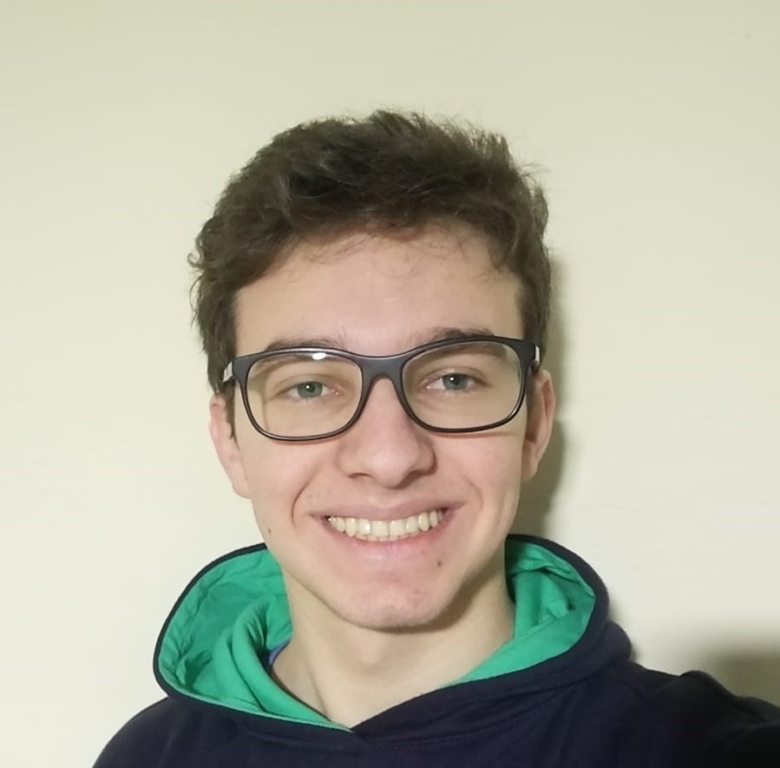

Universidad ORT Uruguay Facultad de Ingeniería Escuela de Tecnología

Grupo N2D

Profesor: Luis Dentone

Tabla de contenido

2 Actividades a realizar 1

3 Credenciales de uso 1

# Diagrama de Clases (UML)

# Precarga de Datos

|  |  |  |  |  |
| --- | --- | --- | --- | --- |
| **Partido** | **Grupo** | **Fecha** | **Selección A** | **Selección B** |
| unP1_G | G | 2022, 11, 24 | Brasil | Serbia |
| unP2_G | G | 2022, 11, 24 | Suiza | Camerún |
| unP3_G | G | 2022, 11, 28 | Brasil | Suiza |
| unP4_G | G | 2022, 11, 28 | Serbia | Camerún |
| unP5_G | G | 2022, 12, 2 | Brasil | Camerún |
| unP6_G | G | 2022, 12, 2 | Serbia | Suiza |
| unP1_H | H | 2022, 11, 24 | Portugal | Ghana |
| unP2_H | H | 2022, 11, 24 | Uruguay | Corea del Sur |
| unP3_H | H | 2022, 11, 28 | Uruguay | Portugal |
| unP4_H | H | 2022, 11, 28 | Ghana | Corea del Sur |
| unP5_H | H | 2022, 12, 2 | Portugal | Corea del Sur |
| unP6_H | H | 2022, 12, 2 | Uruguay | Ghana |
| unPE_1 | Eliminatorias | 2022, 12, 6 | Uruguay | Camerún |
| unPE_2 | Eliminatorias | 2022, 12, 6 | Portugal | Brasil |

|  |  |  |  |
| --- | --- | --- | --- |
| **Partido** | **Tipo** | **Minuto** | **Jugador** |
| unP1_G | Gol | 30 | 129 |
| unP1_G | Gol | 50 | 130 |
| unP1_G | Amarilla | 87 | 236 |
| unP2_G | Roja | 25 | 289 |
| unP2_G | Gol | 49 | 304 |
| unP2_G | Gol | 70 | 728 |
| unP3_G | Amarilla | 15 | 297 |
| unP3_G | Gol | 20 | 105 |
| unP3_G | Gol | 80 | 111 |
| unP4_G | Amarilla | 60 | 716 |
| unP4_G | Gol | 75 | 732 |
| unP4_G | Amarilla | 80 | 728 |
| unP5_G | Amarilla | 10 | 110 |
| unP5_G | Gol | 50 | 129 |
| unP5_G | Gol | 60 | 129 |
| unP5_G | Gol | 85 | 735 |
| unP6_G | Amarilla | 32 | 238 |
| unP6_G | Roja | 55 | 307 |
| unP1_H | Gol | 50 | 542 |
| unP1_H | Gol | 87 | 614 |
| unP1_H | Gol | 30 | 617 |
| unP2_H | Amarilla | 89 | 388 |
| unP2_H | Gol | 15 | 494 |
| unP2_H | Gol | 49 | 497 |
| unP3_H | Amarilla | 20 | 598 |
| unP3_H | Gol | 88 | 490 |
| unP3_H | Amarilla | 53 | 498 |
| unP4_H | Roja | 20 | 393 |
| unP4_H | Gol | 40 | 396 |
| unP4_H | Gol | 53 | 396 |
| unP5_H | Amarilla | 23 | 375 |
| unP5_H | Amarilla | 88 | 378 |
| unP5_H | Gol | 34 | 611 |
| unP6_H | Gol | 37 | 501 |
| unP6_H | Gol | 67 | 502 |
| unP6_H | Gol | 80 | 504 |
| unPE_1 | Gol | 60 | 506 |
| unPE_1 | Gol | 75 | 501 |
| unPE_1 | Amarilla | 80 | 501 |
| unPE_2 | Gol | 30 | 124 |
| unPE_2 | Gol | 64 | 123 |
| unPE_2 | Roja | 70 | 601 |